«Возрастные особенности детей
второй группы раннего возраста»
(2 – 3 лет)
На третьем году жизни дети становятся самостоятельнее. Продолжает развиваться предметная деятельность, ситуативно-деловое общение ребенка и взрослого; совершенствуются восприятие, речь, начальные формы произвольного поведения, игры, наглядно-действенное мышление.
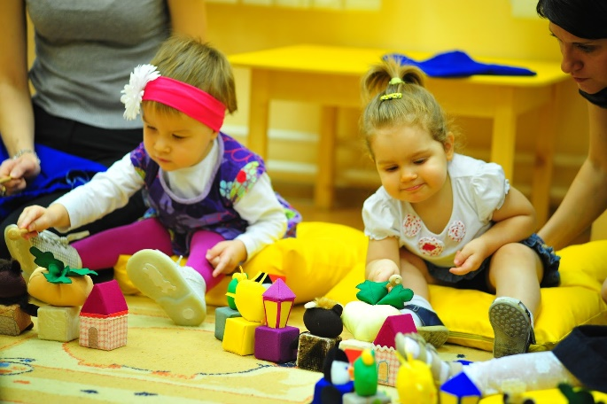
Развитие предметной деятельности связано с усвоением культурных способов действия с различными предметами. Развиваются действия соотносящие и орудийные.
Умение выполнять орудийные действия развивает произвольность, преобразуя натуральные формы активности в культурные на основе предлагаемой взрослыми модели, которая выступает в качестве не только объекта подражания, но и образца, регулирующего собственную активность ребенка.
В ходе совместной с взрослыми предметной деятельности продолжает развиваться понимание речи. Слово отделяется от ситуации и приобретает самостоятельное значение. Дети продолжают осваивать названия окружающих предметов, учатся выполнять простые словесные просьбы взрослых в пределах видимой наглядной ситуации. Количество понимаемых слов значительно возрастает. Совершенствуется регуляция поведения в результате обращения взрослых к ребенку, который начинает понимать не только инструкцию, но и рассказ взрослых.
Интенсивно развивается активная речь детей. К 3 годам они осваивают основные грамматические структуры, пытаются строить простые предложения, в разговоре с взрослым используют практически все части речи. Активный словарь достигает примерно 1000-1500 слов. К концу третьего года жизни речь становится средством общения ребенка со сверстниками. В этом возрасте у детей формируются новые виды деятельности: игра, рисование, конструирование.
Игра носит процессуальный характер, главное в ней – действия. Они совершаются с игровыми предметами, приближенными к реальности. В середине третьего года жизни появляются действия с предметами -заместителями.
Появление собственно изобразительной деятельности обусловлено тем, что ребенок уже способен сформулировать намерение изобразить какой- либо предмет.
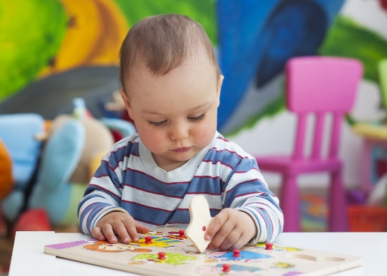
К третьему году жизни совершенствуются зрительные и слуховые ориентировки, что позволяет детям безошибочно выполнять ряд заданий: осуществлять выбор из двух-трех предметов по форме, величине и цвету; различать мелодии; петь.

Совершенствуется слуховое восприятие, прежде всего фонематический слух. К 3 годам дети воспринимают все звуки родного языка, но произносят их с большими искажениями.
Основной формой мышления становится, наглядно-действенная. Ее особенность заключается в том, что возникающие в жизни ребенка проблемные ситуации разрешаются путем реального действия с предметами.
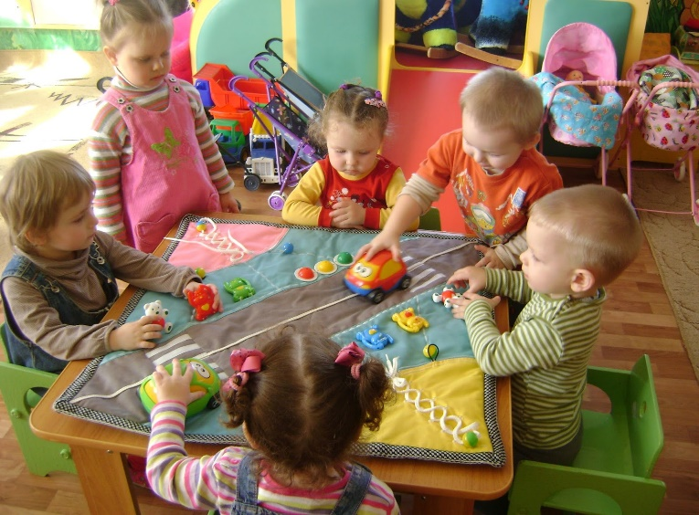
Для детей этого возраста характерна неосознанность мотивов, импульсивность и зависимость чувств и желаний от ситуации.
Дети легко заражаются эмоциональным состоянием сверстников. Однако в этот период начинает складываться и произвольность поведения. Она обусловлена развитием орудийных действий и речи. У детей по являются чувства гордости и стыда, начинают формироваться элементы самосознания, связанные с идентификацией с именем и полом. Завершается ранний возраст кризисом 3 лет. Ребенок осознает себя как отдельного человека, отличного от взрослого. У него формируется образ Я.
Кризис часто сопровождается рядом отрицательных проявлений: негативизмом, упрямством, нарушением общения с взрослым и др. Кризис может продолжаться от нескольких месяцев до двух лет.

